济宁市住房和城乡建设局
2024年政府信息公开工作年度报告

本报告由济宁市住房和城乡建设局按照《中华人民共和国政府信息公开条例》（以下简称《条例》）和《中华人民共和国政府信息公开工作年度报告格式》（国办公开办函〔2021〕30号）要求编制。
本报告内容包括总体情况、主动公开政府信息情况、收到和处理政府信息公开申请情况、政府信息公开行政复议和行政诉讼情况、存在的主要问题及改进情况、其他需要报告的事项等六部分内容。
本报告所列数据的统计期限自2024年1月1日起至2024年12月31日止。本报告电子版可在“中国·济宁”政府门户网站（http://www.jining.gov.cn）查阅或下载。如对本报告有疑问，请与济宁市住房和城乡建设局联系（地址：济宁市太白湖新区圣贤路山东省第23届省运会指挥中心6楼A-0661室，联系电话：0537-3239800）。
一、总体情况
2024年，济宁市住房和城乡建设局坚决贯彻落实省、市关于政务公开工作的部署要求，找准新时代新形势下政务公开工作的职能定位，紧密围绕济宁住建事业发展情况，积极主动做好政府信息公开工作，全面提升政务公开效果。
- 主动公开情况
济宁市住房和城乡建设局充分利用多媒体平台，多渠道公开发布政务信息，拓宽群众掌握了解政府信息广度和深度。2024年，通过市政府网站发布信息341条，通过局官方网站主动公开信息426条，通过“济宁市住房和城乡建设局”微信公众号发布信息677条。解读政策文件4件，围绕城市更新、新型城镇化战略、绿色低碳发展、建设宜居韧性城市等领域加大政策解读力度，完善政策多元化多维度解读形式，让群众读得懂，用得上。
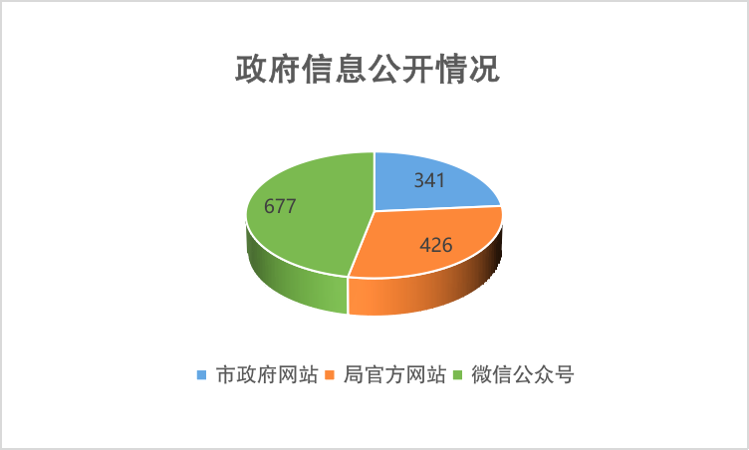
- 依申请公开情况
2024年共收到政府信息依申请公开286件（含上年结转13件），增长超去年全年总量（184件）的55%，其中信函渠道申请136件，网络线上申请148件（含19件结转至2025年办理），群众当面申请2件。受理件均在规定时间内按照规定流程答复完毕。申请内容集中在前期物业服务、房地产开发、工程建设项目手续材料等领域。
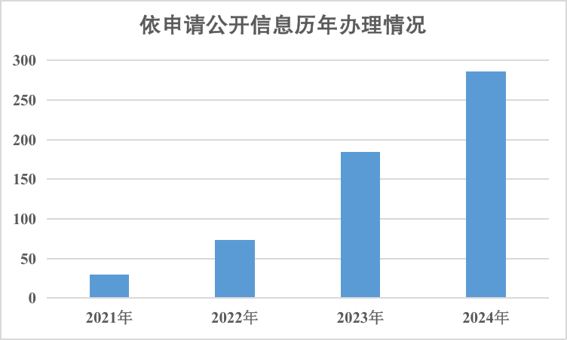
- 政府信息管理情况
细化政府信息公开目录和范围，动态更新部门政府信息公开指南，增强信息公开的及时性、全面性、主动性。严格执行保密审查制度，履行信息公开审批程序，确保信息公开安全性。定期梳理行政规范性文件，提升文件规范化、常态化管理水平。
- 政府信息公开平台建设情况
优化局门户网站管理，革新调整网站栏目，整合房地产市场管理、建筑市场监管等相关平台，提高群众办事效率。充分利用“互动交流”专栏，第一时间解答企业和群众诉求。推行微信公众号科室轮值制度，确保信息公开“不留白、不断档”，提高政务信息关注度。
- 监督保障情况
明确政务公开工作责任，确定专门人员开展相关工作。研究制定《济宁市住房和城乡建设局2024年政务公开工作实施方案》，细化具体任务，推动工作落实。组织科室负责人召开政务公开业务培训会议，提升住建系统政务公开工作意识和业务能力水平。

二、主动公开政府信息情况

第二十条第（一）项
信息内容 | 本年制发件数 | 本年废止件数 | 现行有效件数
规章 | 0 | 0 | 0
行政规范性文件 | 0 | 0 | 1
第二十条第（五）项
信息内容 | 本年处理决定数量
行政许可 | 32449
第二十条第（六）项
信息内容 | 本年处理决定数量
行政处罚 | 40
行政强制 | 0
第二十条第（八）项
信息内容 | 本年收费金额（单位：万元）
行政事业性收费 | 0

三、收到和处理政府信息公开申请情况

（本列数据的勾稽关系为：第一项加第二项之和，等于第三项加第四项之和） |  |  | 申请人情况
 |  |  | 自然人 | 法人或其他组织 |  |  |  |  | 总计
 |  |  | 自然人 | 商业  企业 | 科研  机构 | 社会公益组织 | 法律服务机构 | 其他 | 总计
一、本年新收政府信息公开申请数量 |  |  | 271 | 1 | 0 | 0 | 0 | 1 | 273
二、上年结转政府信息公开申请数量 |  |  | 13 | 0 | 0 | 0 | 0 | 0 | 13
三、本年度办理结果 | （一）予以公开 |  | 167 | 1 | 0 | 0 | 0 | 0 | 168
三、本年度办理结果 | （二）部分公开（区分处理的，只计这一情形，不计其他情形） |  | 38 | 0 | 0 | 0 | 0 | 1 | 39
三、本年度办理结果 | （三）不予公开 | 1.属于国家秘密 | 0 | 0 | 0 | 0 | 0 | 0 | 0
三、本年度办理结果 | （三）不予公开 | 2.其他法律行政法规禁止公开 | 0 | 0 | 0 | 0 | 0 | 0 | 0
三、本年度办理结果 | （三）不予公开 | 3.危及“三安全一稳定” | 0 | 0 | 0 | 0 | 0 | 0 | 0
三、本年度办理结果 | （三）不予公开 | 4.保护第三方合法权益 | 1 | 0 | 0 | 0 | 0 | 0 | 1
三、本年度办理结果 | （三）不予公开 | 5.属于三类内部事务信息 | 0 | 0 | 0 | 0 | 0 | 0 | 0
三、本年度办理结果 | （三）不予公开 | 6.属于四类过程性信息 | 1 | 0 | 0 | 0 | 0 | 0 | 1
三、本年度办理结果 | （三）不予公开 | 7.属于行政执法案卷 | 0 | 0 | 0 | 0 | 0 | 0 | 0
三、本年度办理结果 | （三）不予公开 | 8.属于行政查询事项 | 0 | 0 | 0 | 0 | 0 | 0 | 0
三、本年度办理结果 | （四）无法提供 | 1.本机关不掌握相关政府信息 | 39 | 0 | 0 | 0 | 0 | 0 | 39
三、本年度办理结果 | （四）无法提供 | 2.没有现成信息需要另行制作 | 2 | 0 | 0 | 0 | 0 | 0 | 2
三、本年度办理结果 | （四）无法提供 | 3.补正后申请内容仍不明确 | 0 | 0 | 0 | 0 | 0 | 0 | 0
三、本年度办理结果 | （五）不予处理 | 1.信访举报投诉类申请 | 11 | 0 | 0 | 0 | 0 | 0 | 11
三、本年度办理结果 | （五）不予处理 | 2.重复申请 | 2 | 0 | 0 | 0 | 0 | 0 | 2
三、本年度办理结果 | （五）不予处理 | 3.要求提供公开出版物 | 0 | 0 | 0 | 0 | 0 | 0 | 0
三、本年度办理结果 | （五）不予处理 | 4.无正当理由大量反复申请 | 0 | 0 | 0 | 0 | 0 | 0 | 0
三、本年度办理结果 | （五）不予处理 | 5.要求行政机关确认或重新出具已获取信息 | 0 | 0 | 0 | 0 | 0 | 0 | 0
三、本年度办理结果 | （六）其他处理 | 1.申请人无正当理由逾期不补正、行政机关不再处理其政府信息公开申请 | 1 | 0 | 0 | 0 | 0 | 0 | 1
三、本年度办理结果 | （六）其他处理 | 2.申请人逾期未按收费通知要求缴纳费用、行政机关不再处理其政府信息公开申请 | 0 | 0 | 0 | 0 | 0 | 0 | 0
三、本年度办理结果 | （六）其他处理 | 3.其他 | 3 | 0 | 0 | 0 | 0 | 0 | 3
三、本年度办理结果 | （七）总计 |  | 265 | 1 | 0 | 0 | 0 | 1 | 267
四、结转下年度继续办理 |  |  | 19 | 0 | 0 | 0 | 0 | 0 | 19

四、政府信息公开行政复议、行政诉讼情况

行政复议 |  |  |  |  | 行政诉讼
结果维持 | 结果  纠正 | 其他  结果 | 尚未  审结 | 总计 | 未经复议直接起诉 |  |  |  |  | 复议后起诉
 |  |  |  |  | 结果  维持 | 结果  纠正 | 其他  结果 | 尚未  审结 | 总计 | 结果  维持 | 结果  纠正 | 其他  结果 | 尚未  审结 | 总计
6 | 0 | 1 | 0 | 7 | 0 | 0 | 0 | 0 | 0 | 1 | 0 | 0 | 0 | 1

五、存在的主要问题及改进情况
针对2023年存在的“政策解读创新形式不够多样”的问题，2024年我局进行了改进提升，融合运用政策例行吹风会、新闻发布会、音视频解读、图文解读、现场宣讲培训等多种形式，并发挥主要负责人、媒体记者的作用，增强了政策的易读性和知晓度。
2024年，我局的政务公开工作取得了一些新成就，但仍有需要改进之处。一是部门主动公开的内容还不够全面系统。二是政务公开工作人员专业性不够强、技术水平不够高。下步工作中，我局将从重点民生领域细化充实政务公开内容，结合群众意见建议，拓宽信息发布范围。并进一步加强全体干部职工的政务公开工作培训，提供更专业、更高质量的信息内容，全力提升政府信息公开工作水平。
六、其他需要报告的事项
（一）依据《政府信息公开信息处理费管理办法》收取信息处理费的情况
2024年度，依据《政府信息公开信息处理费管理办法》，济宁市住房和城乡建设局未收取信息处理费。
（二）本行政机关落实上级年度政务公开工作要点情况
认真落实《济宁市贯彻落实2024年山东省政务公开工作要点任务分解表》要求，全面梳理本部门工作职责，将具体任务细化到科室，及时做好重点领域信息公开，助推重点工作落实。
（三）本行政机关人大代表建议和政协提案办理结果公开情况
济宁市住房和城乡建设局共办理市十八届人大三次会议代表建议27件，其中主办17件，分办6件，协办4件。按照行业领域划分，城市建设类8件，城市公用事业类6件，物业管理类6件，房地产类2件，建筑业类2件，其他类3件。
济宁市住房和城乡建设局共办理市政协十四届三次会议提案46件，其中主办21件、分办18件、协办7件。按照行业领域划分，物业管理类15件、城市建设类13件、建筑业类7件、城市公用事业类4件、房地产类3件、城乡历史文化保护类2件、住房保障类2件。
在市人大常委会、市政协及其工作机构、市政府督查室的监督指导和人大代表、政协委员的关心支持下，所有建议、提案均在规定期限内办复完毕，办复率和满意率均为100%。
（四）本行政机关年度政务公开工作创新情况
济宁市住房和城乡建设局在全省率先创新实施“公租房管理服务全链条网上办”，更精准地满足群众个性化住房需求，以更高质量的政务公开推动办成民生“大实事”。

